Апрель – «капризник» и «лукавец».
Уважаемые читатели, предлагаю вашему вниманию гидрометеорологический обзор за апрель.
Готовя материал, я перебрала все известные народные поговорки про этот месяц, стараясь найти подходящую для нашего края. И вот что я нашла: «Апрель — обманчив: семь погод в один день». Вот и мы в течение одного месяца увидели и зиму с морозами за -20 °С, и весну с капелью и гололёдом, а кому-то удалось заглянуть «краем глаза» и в лето)))
И первое, чем нам запомнился апрель – это количеством выпавших осадков, и их было немало относительно месячной нормы (от 80 % нормы на Талой, до 233 % - на Омсукчане). Кстати, нашла ещё одну пословицу: «Апрель славен водой», правда наша вода пока ещё была в виде снега.
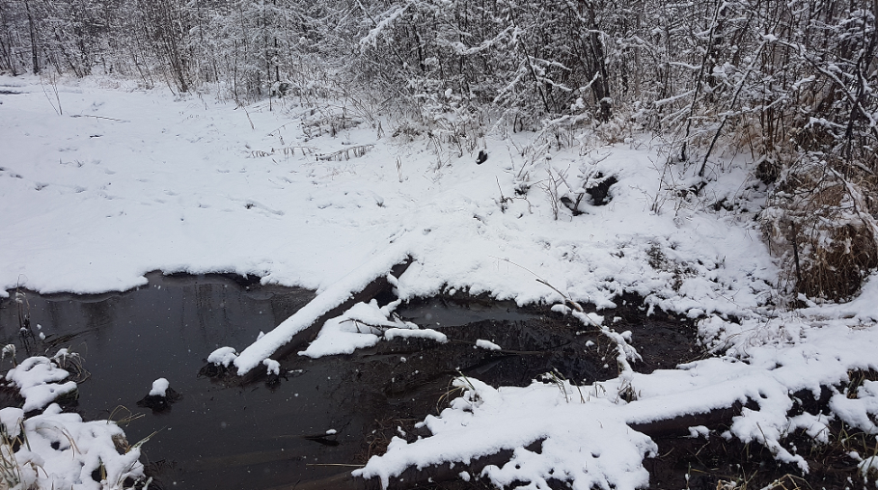
А теперь расскажу всё по порядку.
В целом, на всей территории Магаданской области апрель был теплее нормы. Так средняя месячная температура на Охотском побережье и в Хасынском городском округе составила от -7 до -4 °С, что теплее нормы, правда всего на 0.2 – 0.8 °С, а на остальной части области было теплее на 1.0 – 3.2 °С, но среднемесячная температура была всего от -11 до -8 °С. На этот раз самым теплым населённым пунктом области стал посёлок Ола, со среднемесячной температурой воздуха -3.7 °С, не зря он был первым и единственным, где в конце апреля отмечен сход снежного покрова. А самым холодным местом стала труднодоступная станция Лабазная, где среднемесячная температура составила -12.8°С.
Отдельные дни второй и третьей декад порадовали нас обильным мокрым снегом, а на Охотском побережье и усилением ветра до 15 – 24 м/с, на мысовых и островных станциях – до 25 – 30 м/с. Итого за месяц на территории Ольского и южной части Хасынского городских округов выпало осадков от 20 до 84 мм, на остальной территории области - от 4 до 20 мм.
Такие условия привели к повышенной лавинной опасности. Так, в течение месяца зарегистрирован сход 11 снежных лавин. Из них: 2 лавины сошли в окрестностях Магадана и на 1-м Арманском перевале, 9 лавин вдоль Тенькинской автодороги. Лавины сошли без ущерба.
В Магадане среднемесячная температура воздуха составила -4.7 °С, что теплее нормы на 0.2 °С. Осадков выпало 43 мм при месячной норме 32 мм.
Особенно хочется отметить радостное событие – 30 апреля в Магадане был превышен абсолютный максимум температуры воздуха для этого дня, максимальная температура составила +8.6 °С.
Таким образом, в конце апреля, в наш суровый край пришла весна, т.к. практически повсеместно среднесуточные температуры воздуха перешагнули границу 0 °С. Надеемся, что май подхватит эту эстафету и понесёт нас «семимильными шагами» в лето. И ещё есть одна примета апреля – «Мокрый апрель к лету грибному». Так что, господа грибники, готовим корзинки!!!
17.05.2021 г.

Пресс-секретарь ФГБУ «Колымское УГМС» О.В.Преснова

